Clase 9

Contenedores
Analogía con los transportes:
- Un vendedor pone todos sus productos en un contenedor y sólo debe preocuparse por ese contenedor.
- Los productos nunca se manipulan individualmente.
- Tamaños y formas estandarizadas, simplifica toda la cadena de transporte: el transporte sólo debe llevar contenedores.

Contenedores de aplicaciones
Empaquetan aplicaciones en una unidad estándar de intercambio. Única pieza de software en un filesystem completo que contiene todo lo necesario para ejecutar una aplicación: código, librerías, herramientas, etc. Garantiza que el software siempre correrá de igual forma sin importar su ambiente. Tiene una parte rígida y otra mutable, que es parametrizada.
¿Por qué usar contenedores?
- Minimiza diferencias entre ambiente de desarrollo y producción.
- Simplifica la instalación de aplicaciones en diferentes plataformas.
- Despliegue de aplicaciones complejas.
- Empaquetado de aplicaciones legadas.
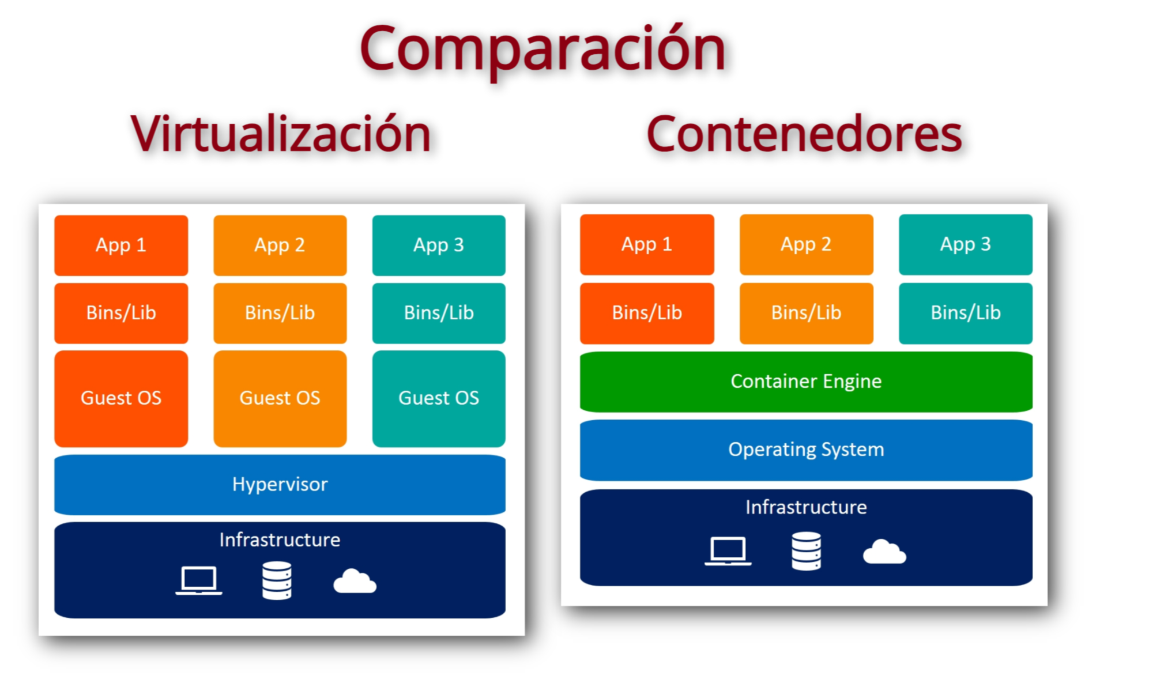
En los contenedores debo tener el mismo sistema operativo en su ejecución, mientra que la virtualización nos permite tener varios SO.

Características de los contenedores
Flexibles: incluso las aplicaciones más complejas pueden conteneirizarse.
Livianos: máximo aprovechamiento del kernel por ser compartido por todos los contenedores y el sistema. Esta característica lo vuelve mucho más eficiente que cualquier tecnología de virtualización completa.
Portables: construcción local, desplegables en la nube y aptos para correr en cualquier plataforma.
Débilmente acoplados: los contenedores son autosuficientes y encapsulados. Permiten actualizar un contenedor sin alterar al resto.
Escalables: pueden incrementar o disminuir la cantidad de contenedores para un servicio. Además, es posible distribuir las réplicas en diferentes nodos de un datacenter.
Seguros: aíslan las aplicaciones entre sí y de la infraestructura donde corren.

Precedentes
Chroot: Con chroot se puede aislar un filesystem. chroot aisla filesystem, no procesos.
Kernel namespaces: Con los namespaces, podemos dar las garantías que carece chroot ->
- Aislar procesos
- La red
- Puntos de montaje
La forma de lanzar un proceso asilando namespaces es mediante el comando unshare.
Cgroups: Los cgroups fueron un desarrollo de Google, que originalmente se llamó process containers. Google recurrió a esta implementación porque su datacenter donde corrían Borg carecía de capacidades de virtualización. Aislar los contenedores con kernel namespaces y chroot, no era suficiente. Necesitaban, además, acotar cuántos recursos consumía cada contenedor. Actualmente hay dos versiones de cgroups: v1 y v2. Las nuevas distribuciones Linux proveen cgroups v2.
Los límites impuestos por cgroups requieren que los procesos hagan caso a los límites impuestos, para así no caer en OOMKills por ejemplo.
LXC - Linux Containers: Hoy día, LXC es parte de LXD, un daemon para la gestión de ambientes virtuales usando virtualización con qemu y contenedores (lxc). El proyecto está respaldado por Canonical (creadores de Ubuntu). Basado en el concepto de imagenes remotas que se descargan e instancian en alguna de las tecnologías indicadas.
Se utilizan profiles para configurar ciertas características de las instancias, como por ejemplo recursos asignados, dispositivos, red, e incluso metadatos de cloud-init. Su uso se asocia más a la gestión de máquinas como si fueran virtuales. Analogía con AWS EC2, Proxmox vms/containers, VSphere vms. La filosofía detrás de lxd es correr ambientes virtuales.
Asumiendo instalado lxc/lxd, se mostrarán los comandos más comunes para trabajar con esta herramienta.
Docker: Emerge como proyecto de SL en 2013. Se basa en el uso de:
- Cgroups para restringir recursos como cpu, memoria, IO, red, etc.
- Kernel namespaces para aislar información como ya hemos visto. Datos como por ejemplo: PID, network, user IDs, unix timesharing system, mounts, ipc.
- Filesystem de unión como es el caso de AUFS, overlay2, Btrfs, Device Mapper, ZFS, etc.
Con las características antes mencionadas se obtienen contenedores independientes en una instancia Linux que evita el overhead de manipular VMs.
Antes de la versión 0.9, Docker usaba LXC. A partir de la 0.9 incorporaron libcontainer, eliminando la dependencia de LXC dado que accede directamente al kernel para manipular cgroups, namespaces, apparmor, interfaces de red, etc.
Un contenedor no es más que un proceso corriendo con algunas características de encapsulamiento aplicadas para así mantenerlos aislados de otros contenedores e incluso del sistema base.
Una de las características más importantes del aislamiento de contenedores es que cada uno mantiene un filesystem propio. Este filesystem es provisto por una imagen.
Imagen: Filesystem y parámetros para utilizarla. No cambia nunca y no tiene estados.
Contenedor: Instancia de una imagen (resultado de ejecutarla). Tiene una capa de RW volátil.

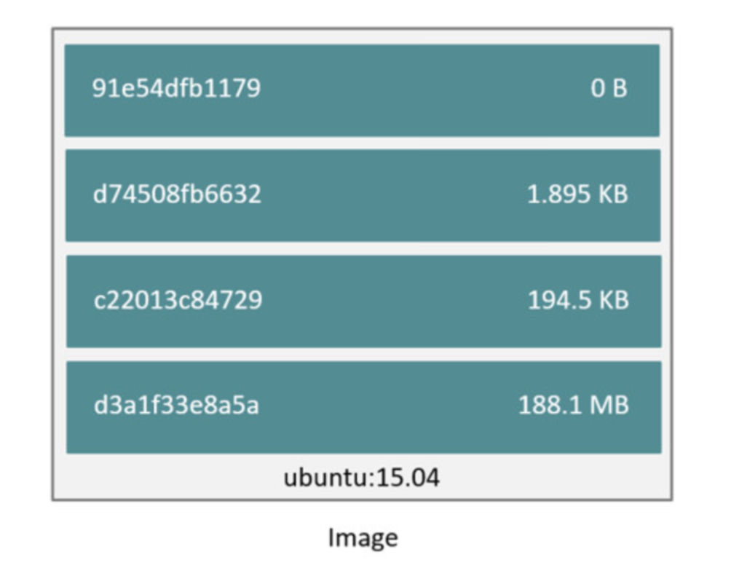
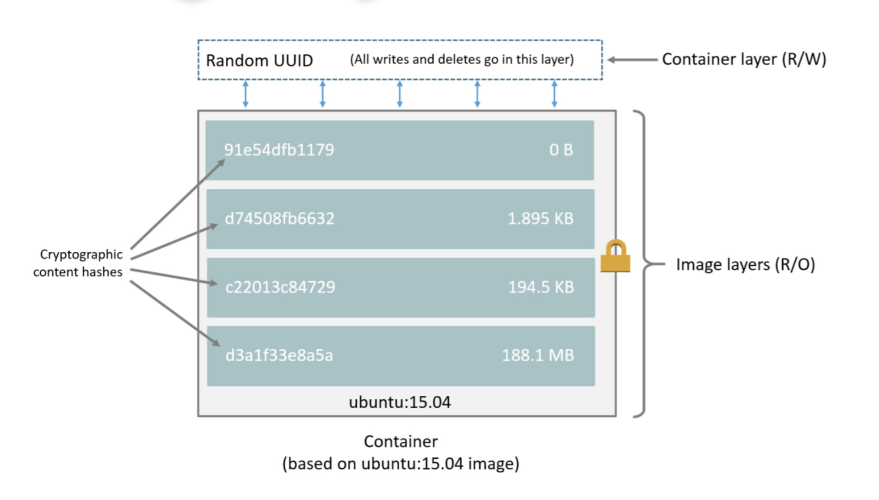
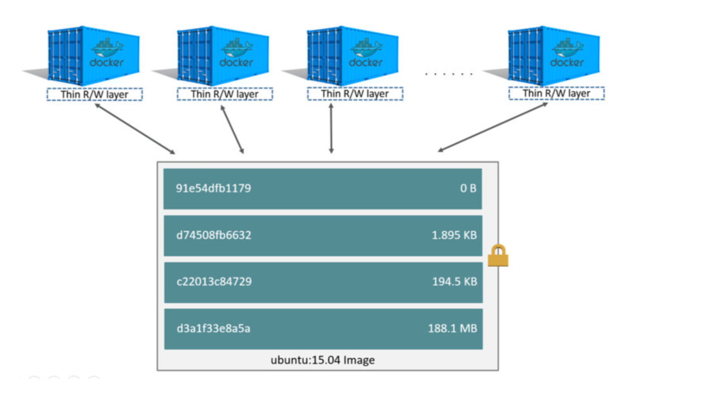
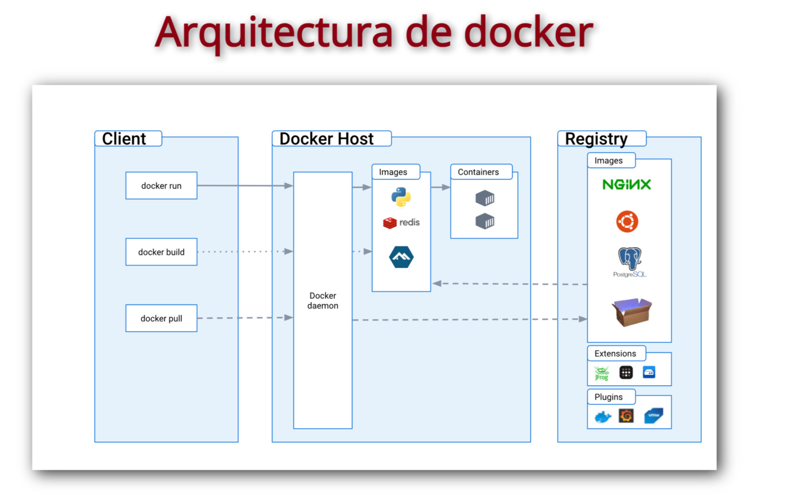

docker cli
docker command
docker [OPTIONS] COMMAND
run
docker run [OPTIONS] IMAGE [COMMAND] [ARG...]
Corre un contenedor a partir de IMAGE7
- La opción -i mantiene abierto STDIN. Es el modo interactivo.
- La opción -t creará una pseudo-tty. Combinado con la opción -i el uso del contenedor es similar al utilizar una consola ssh, xterm o shell.
- La opción -e setea una variable de ambiente. De esta forma se parametrizan configuraciones inyectándolas en el momento de creación del contenedor.
- La opción --rm elimina el contenedor cuando termina.
- La opción -e setea una variable de ambiente. De esta forma se parametrizan configuraciones inyectándolas en el momento de creación del contenedor.
- La opción --rm elimina el contenedor cuando termina.
Analizamos las imágenes
docker image ls
Las imágenes representan un filesystem para un contenedor. Es lo que un programa es a un proceso. docker image es un subcomando como docker run, siendo ls una de los subcomandos de image.
Con este comando vemos las imágenes disponibles en nuestro sistema.
Lista de contenedores
docker ps --all
Eliminamos los contenedores finalizados
docker ps -qf status=exited | xargs docker rm
Observamos que docker ps admite la opción -f para filtrar contenedores por diversos criterios.
Exposición de puertos
Al utilizar un namespace de linux, un contenedor utiliza una red diferente a la red del host. Por ello no hay forma de acceder al puerto del contenedor desde una PC externa.
Por ello, docker run permite exponer puertos:
docker run --name nginx -d -p 80:80 nginx
curl localhost
logs
docker logs nginx
docker logs --since 24h nginx
docker logs --tail 10 nginx
docker logs --tail 10 -f nginx
Los logs se muestran en la consola porque es el driver por default (json-file). Sin embargo es posible configurar otros drivers de logs cuando se corre un contenedor o para todo el sistema. Algunos driver son none, syslog, gelf, fluentd, etc.
Imágenes
Las imágenes que utilizamos hasta ahora se descargan de un repositorio central conocido como Docker Hub.
Este sitio visibiliza el contenido de la registry oficial de docker: docker.io.
Podemos utilizar el subcomando search buscando imágenes por nombre.
Podemos descargarlas con run o pull.
pull
docker pull busybox
Descargará una imagen si no existe en el sistema.
Verificará si es necesario actualizar la imagen local si ya existe en el sistema.
Si no se especifica tag se asume latest.
Si la imagen a descargar es pública no hay inconveniente. Si es privada se requiere estar logeuado en la registry usando docker login REGISTRY.
push
docker push unlp-so/ubuntu-curl
Sube la imagen a la registry.
La registry se infiere del nombre de la imagen. Las imágenes que son del tipo prefix/name:tag o name:tag asumen como registry docker.io.
Un ejemplo de imagen que utiliza otra registry sería registry.gitlab.com/unlp-so/ubuntu-curl.
Para poder realizar esta acción se debe estar logueado en la registry usando docker login REGISTRY
tag
Podemos renombrar imagenes con tag
docker tag unlp-so/ubuntu-curl \
registry.gitlab.com/unlp-so/ubuntu-curl:1.0.0
El ejemplo muestra además como utilizar un tag diferente a latest.
Operaciones con imágenes
Las imágenes docker podemos exportarlas con save e importarlas con load.
Podemos eliminar una imagen usando docker rmi ó docker image rm.
inspect
Este comando lo utilizamos para inspeccionar toda la información acerca de un contenedor.
docker run --name dead-curl unlp-so/ubuntu-curl \
curl -I https://unlp.edu.ar
docker inspect dead-curl
exec
Permite acceder a un contenedor corriendo.
No es una buena práctica abrir un puerto para acceder por ssh.
Sólo se corre un proceso por contenedor.
Usuarios innecesarios en el contenedor.
Incluso en contenedores que corren con un usuario determinado, es posible cambiar de usuario con docker exec -u
Ya tenemos de un ejemplo anterior, otro contenedor nginx corriendo llamado nginx. Sin embargo instanciamos otro nginx propio de redhat quay, debido que corre como un usuario no privilegiado.
docker run --name quay-nginx \
-d quay.io/redhattraining/hello-world-nginx
docker exec nginx id
docker exec quay-nginx id
docker exec -uroot quay-nginx id
Al igual que con docker run es posible utilizar los flags -i y -t.
Políticas de reinicio
Permiten especificar cómo un contenedor debería o no ser reiniciado cuando termina.

Es muy importante considerar el código de retorno del proceso dentro del contenedor. Por esta razón no se utilizan daemons ni más de un proceso en un contenedor. Además los procesos deben correr en foreground para que si terminan, así lo haga el contenedor.
Para definir la política, docker run admite la opción --restart.
Consideraciones a tener presentes respecto de las políticas:
- Una política tomará efecto luego de iniciar un contenedor de forma exitosa: el contenedor debe mantenerse corriendo por al menos 10 segundos y Docker pueda monitorizarlo. Previene un loop infinito.
- Si un contenedor se para con stop su política de reinicio quedará sin efecto hasta que el servicio de docker se reinicie o el contenedor se reinicie manualmente.
- Las políticas aplican sólo a contenedores. En servicios swarm se configuran de forma diferente.
Políticas:
- no: no iniciar el contenedor cuando termina. Valor por defecto.
- on-failure:[max]: reiniciar solo si el contenedor termina con exit status diferente a cero. Limitar opcionalmente los reintentos de reinicio.
- always: siempre reiniciar el contenedor. Además el contenedor se iniciará cuando inicia el daemon Docker. Incluso aquellos que se hayan parado con docker stop.
- unless-stopped: idem anterior, salvo que en un reinicio del servicio Docker no iniciará aquellos contenedores que se hayan parado con docker stop.

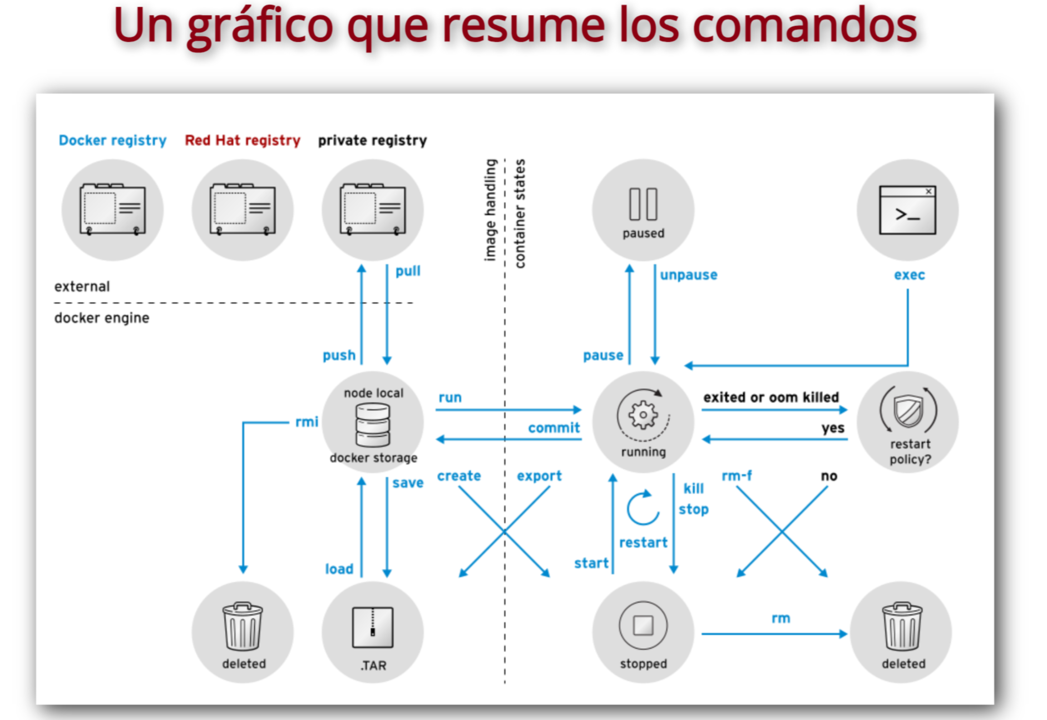

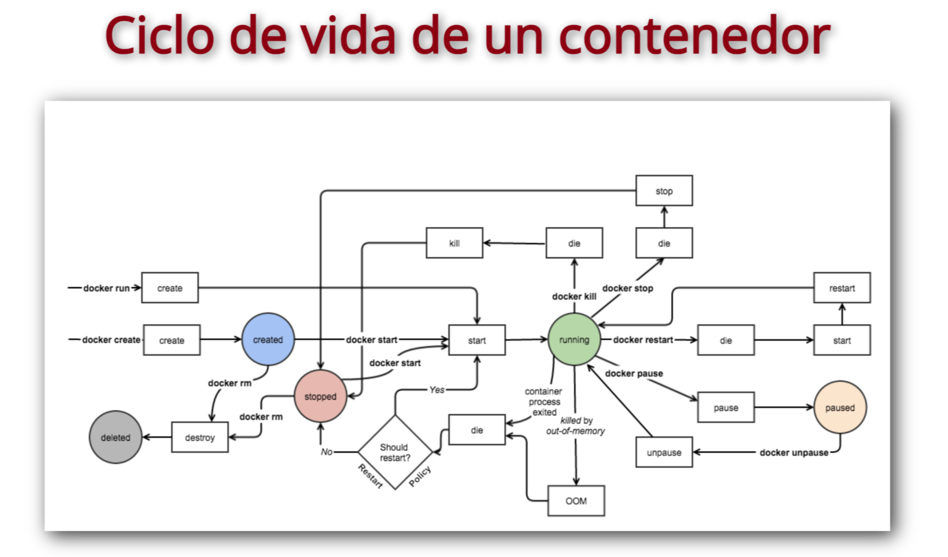

Construyendo imágenes
Dockerfile
Construcción de imágenes de forma declarativa. Utiliza un archivo de texto plano para definir el contenido de una imagen. Permite escribir instrucciones a ejecutar. Automatiza el proceso de la creación de imágenes. Permite repetir y modificar fácilmente una imagen. Generar de forma simple imágenes derivadas.

** Existen partes de teoría no copiadas por la extensión del texto y que su contenido es mas de practica **

CMD y ENTRYPOINT
Dado que es mucho más cómodo modificar CMD que ENTRYPOINT, se recomienda utilizar CMD en el Dockerfile cuando se desea flexibilizar al usuario la modificación del CMD que provee nuestra imagen.
En contraste, ENTRYPOINT se utiliza cuando los contenedores se deben comportar de forma exclusiva. Esto es, que los usuarios de la imagen no modifiquen el ejecutable definido.

** Existen partes de teoría no copiadas por la extensión del texto y que su contenido es mas de practica **

Registry
Servicio para almacenar y distribuir imágenes de Docker.
Debe permitir el guardado de imagenes docker referenciadas por un nombre y un tag. Por ejemplo registry.name.domain/image/name y tags 1.0.0 o 1.1.5.
Los usuarios interactúan con la registry mediante pull y push.
Las descargas y subidas de imágenes pueden resumirse.
Las registries deberán permitir autorizar el acceso a las imágenes ya sea para descargas como subidas.
Resgistries como servicio
Docker Hub: gratis para imágenes públicas. Limita a cantidad de peticiones a la API. Usado en la mayoría de los ejemplos anteriores.
RedHat Quay: sin cargo para imágenes públicas.
GitHub Packages: sin costo por el momento.
Gitlab Container Registry: sin costo por el momento, pero con quota de espacio

Volúmenes
¿Cómo guardo la información? Los contenedores son volátiles e inmutables. Debemos preservar la información importante. ¿Dónde? En volúmenes de datos.

Características de los volúmenes
- No utilizan un sistema de archivos de unión (UFS).
- Son más performantes que utilizar la capa RW del contenedor (UFS).
- Pueden compartirse y reusarse entre contenedores.
- Los cambios se hacen directamente en el volumen.
- La información del volumen no se incluye en la imagen.
- Persisten aún cuando se eliminen todos los contenedores que los usan.
- Pueden quedar volúmenes sin referenciar.

Tipos de volúmenes
Bind mounts: son directorios del propio filesystem en el SO host.
Volúmenes manejados por docker: que pueden ser anónimos o nombrados.
Si se utiliza Linux también pueden utilizarse montajes de tipo tmpfs.

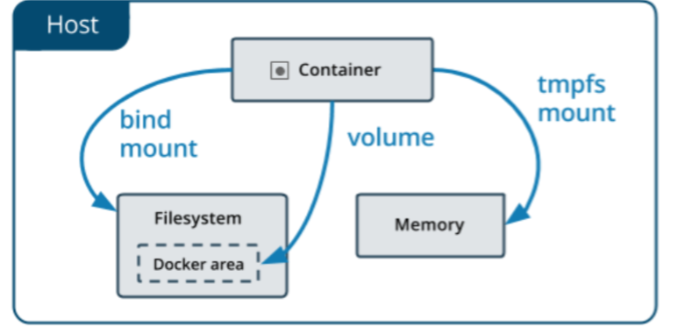

Los volúmenes se almacenan en una parte del filesystem que administra docker (/var/lib/docker/volumes). Son la mejor forma de persistir datos en Docker.
Los bind mounts pueden utilizar cualquier directorio del sistema host. Incluso podrían importar directorios importantes como ser: /etc, /var/run/docker.sock, etc.
tmpfs se almacenan en memoria del sistema host y nunca escriben en archivos.
Usado internamente por los servicios swarm para montar secrets.

¿Volúmenes o bind mounts?
- Los volúmenes se manejan mediante docker cli.
- Los volúmenes funcionan en Linux y Windows.
- Los volúmenes pueden compartirse de forma más segura entre diferentes contenedores.
- Los drivers de volúmenes permiten almacenar los volúmenes en hosts remotos o servicios de la nube, encriptar su contenido, etc.
- Un nuevo volúmen puede inicializarse con datos por un contenedor.
Si un contenedor utilizará información que no deba persistirse se recomienda utilizar tmpfs. Los bind mounts pueden especificar bind propagation
Al montar un volumen la información que exista en el punto de montaje se copia al volumen.
Con bind mounts, o cuando se monta el filesystem desde otro contenedor, se oculta la información que exista en el punto de montaje. Correspondencia con el comando mount.

Volúmenes
Originalmente se utilizaba -v ó --volume para correr contenedores standalone, es decir, con docker run.
En modo swarm, los servicios usaban --mount.
Pero a partir de docker 17.06 --mount puede usarse por contenedores standalone:
Son el mecanismo preferido y recomendado por su expresividad y simplicidad
-v combina todas las opciones en un campo mientras que --mount los separa.
Opciones cuando se utiliza -v: mantiene tres campos separados por :. Los campos deben respetar el orden y su significado a priori no es obvio:
- El primer campo corresponde al nombre del volumen. Si se omite es un volumen anónimo.
- El segundo campo es el path que el contenedor utilizará para montar el volúmen.
- El tercer campo es opcional y corresponde a una lista de opciones separadas por coma como por ejemplo ro.

Opciones cuando se utiliza --mount: consiste de múltiples pares clave-valor separados por coma. La sintaxis es más expresiva que su contraparte y el orden de las opciones no importa. Los valores que pueden especificarse son:
- type: puede ser bind, volume o tmpfs.
- source: para volúmenes nombrados un nombre. En volúmenes anónimos se omite. Puede usarse src.
- destination: punto de montaje en el contenedor. Puede usarse dst o target.
- readonly: monta el volumen como solo lectura. No es necesario especificar un valor.
- volume-opts: puede especificarse múltiples veces. Toma un par key-value con la opción y valor.

** Existen partes de teoría no copiadas por la extensión del texto y que su contenido es mas de practica **

Gestión de recursos
Un contenedor sin límites sobre los recursos podrá utilizar tantos recursos como necesite del host donde corra. Es posible controlar cuánta memoria y CPU puede consumir un recurso. También pueden limitarse otros recursos como por ejemplo pids.
Esta funcionalidad se implementa por medio de cgroups.
No todos los recursos pueden compartirse. Algunos recursos pueden sobreutilizarse.

Límite de memoria
Para poder probarlo, necesitamos deshabilitar la swap debido a que los contenedores utilizarían la swap cuando no tengan suficiente memoria:
docker run --rm alpine free && \
sudo swapoff -a && \
docker run --rm alpine free

Límite de PIDs
Podemos limitar cuántos procesos inicia un contenedor:

docker run --rm --pids-limit 3 -it alpine

Y corremos:

echo UNLP | grep U
echo UNLP | grep U | grep N

Docker Daemon
El servicio que presta docker en un servidor es conocido como dockerd. Una de las configuraciones por defecto que se establecen, es que el socket donde recibe comandos utiliza un socker unix en /var/run/docker.sock. Puede cambiarse para utilizarse a través de TCP en los puertos 2375 (inseguro) o 2376 (seguro).
Las configuraciones del servicio pueden realizarse con opciones al daemon dockerd o mediante un archivo de configuración en formato json que por defecto se busca en /etc/docker/daemon.json. Puede setear cualquier valor que acepta dockerd salvo aquellos que puedan expresarse como lista de valores en cuyo caso se utiliza el plural del valor que indica la ayuda. Por ejemplo label se expresa como labels.

Contenedores sin Docker
¿Por qué no usar docker?
Porque a pesar del diseño modular de docker, basado en un cliente y un servidor, el servidor es monolítico:
- Construye las imágenes
- Push/Pull de imágenes a/de registries
- Corre las imágenes en contenedores
El servicio de docker hace todo. Entonces si falla el servicio, todos sus contenedores serán inalcanzables.

Alternativas
Si bien docker mantiene esta arquitectura en la que el servidor es monolítico, en los últimos años ha aportado valiosas contribuciones a la estandarización:
- OCI: Open Container Iniciative fue iniciada por Docker en 2015. Hoy día es parte de la CNCF.
- runC: cli para la gestion de contenedores basados en OCI.
- containerd: lanzado en 2015 por Docker como un daemon para controlar runC.
Y así nacen nuevas alternativas daemonless como:
- podman
- buildah

podman
Su uso es tal cuál docker. Es más, en algunos textos, puede encontrarse la sugerencia de usar alias docker=podman.
podman ps
podman run --rm -it docker.io/library/alpine \
cat /etc/os-release
podman run -d -p 7080:80 --rm -d docker.io/library/nginx:alpine
curl localhost:7080

Analizar podman
podman info
¡Corre en modo usuario! A diferencia de docker que se necesitan privilegios de root. Incluso cada usuario tendrá su configuración, imágenes y contenedores propios.

Seguro
Al correr como usuario no privilegiado, no es posible abrir un puerto privilegiado:
podman run -d -p 80:80 --rm -d docker.io/library/nginx:alpine
No va a funcionar, pero sí con sudo. Ojo que sudo tendrá otro repositorio de contenedores e imagenes propio, uno por cada usuario

podman build
Como mencionamos, podemos usar podman como docker. Por ello, también podremos construir imágenes con podman build.
El nombre Dockerfile empieza a aparecer como Containerfile.
Es posible incluso ver que la imagen generada con podman podemos cargarla en docker:
podman image save IMAGE_NAME | docker load

buildah
Se especializa en la construcción de imágenes OCI.
Es una alternativa para cada uno de los comandos que se encuentran en un Containerfile.
Permite la construcción de imágenes sin privilegios de root.
Puede usarse desde cualquier lenguaje de scripting para construir imágenes sin Containerfile.
Podman usa librerías de buildah para construir imágenes a partir de Containerfile.

Otros productos
skopeo: operaciones sobre imagenes y repositorios. Funciona con imágenes OCI como Docker V2.
kaniko: construye imagenes de contenedores a partir de un Dockerfile, dentro de contenedores. Pensado para usar desde kubernetes.

Orquestación de contenedores
La idea detrás de los clusters de contenedores es la de disponer de nodos físicos con algún runtime que les permita correr contenedores.
Características
- Diseño descentralizado
- Tolerantes a fallas
- Alta disponibilidad
- Balanceo de carga
- Roles definidos
- Master
- Workers
- Servicios o pods
- No simples contenedores.
- ¿Contenedores?
- Escalables
- Scheduling
- Distribuir la ejecución de contenedores entre un pool de workers.
- Recuperación ante fallas.
- Rebalanceo de contenedores cuando fallan workers.
- Escalamiento de contenedores.
- Health checks
- Determinar el estado de servicios: usando comandos, HTTP, TCP. A veces para determinar si está sano un servicio, otras veces para conocer si puede recibir peticiones.
- Autohealing
- Service Discovery
- Crear nuevos servicios no tiene sentido si no es simple encontrarlos.
- Balanceo de requerimientos entre servicios internos o de ingreso al cluster.
- Attach de varios tipos de storage a contenedores dentro del cluster.

Productos
Hoy día el cluster de contenedores más popular es Kubernetes. Docker por su parte mantiene Swarm

